ЛЕКЦИЯ 8. ПОЛОСКОВЫЕ ЛИНИИ ПЕРЕДАЧ

СОДЕРЖАНИЕ.

ВВЕДЕНИЕ
8.1.СИММЕТРИЧНАЯ ПОЛОСКОВАЯ ЛИНИЯ ПЕРЕДАЧИ
8.2.НЕСИММЕТРИЧНАЯ ПОЛОСКОВАЯ ЛИНИЯ ПЕРЕДАЧИ
8.3.ЩЕЛЕВАЯ ЛИНИЯ
8.4.КОПЛАНАРНАЯ ПОЛОСКОВАЯ ЛИНИЯ

- ПОЛОСКОВЫЕ ЛИНИИ ПЕРЕДАЧИ

  - ВВЕДЕНИЕ

Исследование и использование полосковых линий передачи (ПЛП) и элементов, создаваемых на их основе, связанно с бурным развитием электронных интегральных устройств и телекоммуникационных систем диапазонов СВЧ и КВЧ. В качестве примера здесь можно привести системы радиорелейной и спутниковой связи, устройства для контроля технологических процессов; приборы для медицинской электроники и т.д. При переходе от более низкочастотных диапазонов к диапазону СВЧ, с увеличением рабочей частоты происходит замена двухпроводных линий передачи (коаксиальные и симметричные кабели) металлическими волноводами. Однако использование волноводов имеет ряд недостатков: возможность распространения большого числа типов волн, густой спектр собственных колебаний, трудности в сопряжении с активными и пассивными элементами, громоздкость и большая металлоемкость конструкции. Альтернативой волноводам является разработка и применение ПЛП. Их использование, несмотря на ряд недостатков (более высокие потери, открытый характер линии и возможность паразитных электролитических связей) позволяет реализовать и большие преимущества по сравнению с волноводами (существенно меньшие габариты и вес, возможность формирования на подложке большого числа элементов, узлов в едином технологическом цикле и, таким образом, организации массового, промышленного производства, дешевизна изготовления).
К настоящему времени предложено, исследовано и практически осваивается большое количество ПЛП. Можно выделить следующие основные классы ПЛП:
- несимметричная полосковая линия (НПЛ) или микрополосковая линия передачи (МПЛ),
- симметричная полосковая линия передачи (СПЛ),
- несимметричная щелевая линия (НЩЛ),
- симметричная щелевая линия (СЩЛ),
- копланарная полосковая линия (КПЛ).
В свою очередь каждый из вышеназванных классов имеет от 6 до 18 модификаций и конструктивных разновидностей в зависимости от числа сигнальных проводников или щелей, наличия или отсутствия экрана, количества слоев в диэлектрической подложке и т.д. Наибольшее применение среди перечисленных выше ПЛП получила несимметричная полосковая линия.
Освоение и совершенствование технологии производства, а именно: вакуумного напыления и травления металлов, процессов фотолитографии, разработка новых высококачественных диэлектрических материалов, используемых для подложек, позволяет создавать на основе ПЛП миниатюрные, дешевые, с хорошими характеристиками базовые элементы для микроэлектронных устройств и систем СВЧ и КВЧ диапазонов. К настоящему времени стало ясно, что полосковые линии передачи, а также элементы

(резонаторы, фильтры, направленные ответвители, делители мощности и т.д.), создаваемые на их основе, составляют элементарную базу современных устройств и систем диапазонов СВЧ и КВЧ. Использование ПЛП и элементов позволяет решить основные задачи при разработке интегральных и монолитных схем диапазонов СВЧ и КВЧ: уменьшение габаритов и массы, повышение надежности, уменьшение экономических затрат, улучшение ряда электрических характеристик СВЧ узлов. В интегральных схемах (ИС) диапазонов СВЧ и КВЧ на базе ПЛП формируют элементы с распределенными параметрами, которые используются вместе с элементами с сосредоточенными параметрами. Считается, что использование элементов с сосредоточенными параметрами целесообразно в тех частотных диапазонах, где выполняется
неравенство l < (λ /10) , где l – наибольший геометрический размер элемента,
в
λ_{в} – длина волны. Другими словами, их размеры должны быть значительно меньше длины волны в соответствующей линии передачи, что обычно наблюдается на низких частотах. С ростом частоты, при переходе в диапазоны СВЧ и КВЧ, величина λ_{в} значительно уменьшается, что предопределяет необходимость использования элементов с распределенными параметрами. На частотах более 10 ГГц элементы с сосредоточенными параметрами, как правило, имеют более высокие потери и низкую добротность по сравнению с элементами с распределенными параметрами, а также обладают паразитными связями. Поэтому на высоких частотах применяются главным образом элементы с распределенными параметрами, которые составляют фундамент ИС СВЧ и КВЧ.
Ниже рассмотрены возможности реализации, конструкции и основные
характеристики пассивных элементов (емкости, резисторы, индуктивности и т.д.), формируемых с использованием полосковых линий передачи. Вносимые конструктивно изменения в регулярную конструкцию полосковых линий передачи приводят к появлению так называемых нерегулярностей, имеющих уже статус элементов с соответствующими характеристиками. На базе полосковых линий передачи создаются также и более сложные элементы и устройства (резонаторы, фильтры, направленные ответвители и др.), которые широко используются для создания систем связи и обработки сигналов в диапазонах СВЧ и КВЧ

  - СИММЕТРИЧНАЯ ПОЛОСКОВАЯ ЛИНИЯ ПЕРЕДАЧИ

До освоения ИС СВЧ симметричная полосковая линия занимала доминирующее положение среди других полосковых линий передачи. По существу, такая линия является развитием коаксиального волновода, если его сечению придать прямоугольную форму, а боковые стенки «отнести в бесконечность».

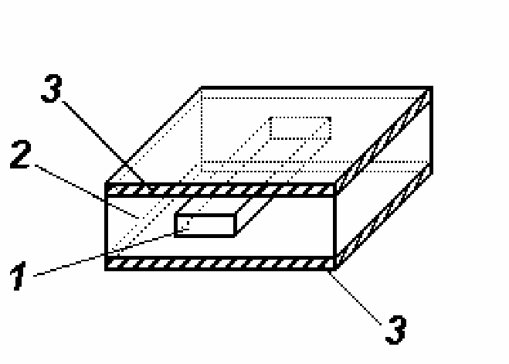

Рис. 8.1. Конструкция симметричной полосковой линии передачи.

В СПЛ (рис. 8.1, 8.2, а) центральный проводник (1) заключен внутри диэлектрической пластины (2) или подложки, на обе стороны которой нанесена общая металлизация (3), что обеспечивает хорошую экранировку и малые потери на излучение. Такие линии, однако, сложны в настройке, требуют строгого соблюдения геометрической симметрии. Они используются в устройствах, для которых микроминиатюризация не играет решающей роли.

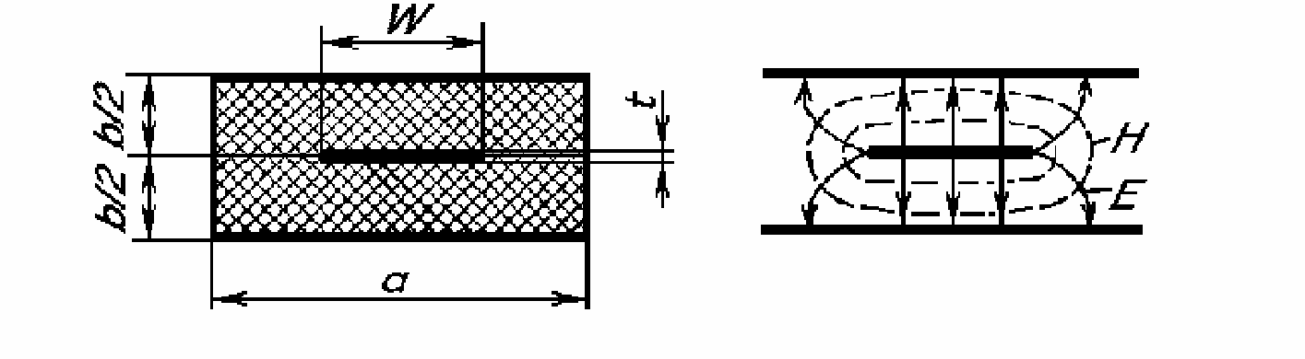
а) б)
Рис. 8.2. Конструкция симметричной полосковой линии передачи (а) и распределение линий напряженности электрического и магнитного поля (б).

Распределение электрического и магнитного полей в линии показано на рис. 8.2, б. В СПЛ критическая частота ближайшего высшего типа колебаний, являющаяся одновременно предельной частотой для данной полосковой линии, определяется из приближенного соотношения

≈ 300 /( )⋅ [2 ⋅W
ε
r
f
кр
+ π ⋅ b / 2]

(8.1)

где значения ширины полоскового проводника W и толщины подложки b

выражены в мм, а значения fкр
- в ГГц.

Для СПЛ волновое сопротивление Z_{В} находиться методом комфорных отображений:

где r = sec h(π ⋅W ) ;

2 ⋅ b

ZB

r* =
1 − r ²
= 30 ⋅ π
⋅ K (r) , (8.2)
K (r )
ε _{r}
*

y =sech(x) =
2
ex + e−x
- (секанс гиперболический)

где ε_{r} – относительная диэлектрическая проницаемость однородного материала, полностью заполняющего поперечное сечение СПЛ, W – ширина

полоскового проводника, b – толщина слоя диэлектрика,
k * =

(1 −
k 2 )1 / 2 ,

K (r) ,
K (r* )
- полные эллиптические интегралы первого рода, для вычисления

которых получены следующие приближенные формулы, дающие погрешность вычисления не более 10⁻⁵.

- при
0,5 ≤ r² ≤ 1

ln[2⋅(1+ r)]

- при

0 ≤ r ² ≤ 0,5

K(r)
K(r) =
K(r*)

= π
(1− r)
π
, (8.3)

K(r*)
2⋅(1+ r* )
(1− r* )

ln [
, (8.4)
]

Коэффициент затухания, обусловленный потерями в диэлектрике, определяется по формуле

αд = 91⋅
εr
⋅ f ⋅ tgδ
; [дБ/м] (8.5)

где tgδ - тангенс угла диэлектрических потерь, а f – частота, [ГГц].
Определение потерь в проводниках можно выполнить по формуле

α = 4,34 ⋅ RS

, [дБ/м] (8.6)

^{R} ⋅W
Z
В

где R_{s} – поверхностное сопротивление металла, из которого выполнена полосковая линия передачи.
Как следует из вышеизложенного, характеристики симметричной

полосковой линии (критическая частота, волновое сопротивление, затухание) зависят от конструктивных размеров: высоты линии b, ширины полоскового проводника W. Кроме того, следует отметить, что для поддержания «чистой»
Т - волны (отсутствия высших типов волн) b и W должны быть меньше λ_{в} / 2 .
Ширина основания выбирается из условия a ≥ W + 2 ⋅ b , при котором
электрическое поле у кромки основания незначительно.
  - НЕСИММЕТРИЧНАЯ ПОЛОСКОВАЯ ЛИНИЯ ПЕРЕДАЧИ Несимметричная полосковая линия передачи или микрополосковая
линия (рис. 8,3, 8.4, а) представляет собой полосковую линию, у которой
проводник (1) отделен от общей металлизации (3) слоем диэлектрика (2). Такая линия легко изготавливается c использованием современных технологических процессов, имеет малые габариты, низкую стоимость при серийном производстве, высокую надежность. Распределение линий напряженности электрического и магнитного полей показано на рис. 8.4, б. Несмотря на очевидную простоту конструкции, точный анализ характеристик микрополосковой линии, имеющей неоднородную диэлектрическую среду, достаточно сложен. Характеристики линии рассчитываются, как правило, в предположении о распространении квази Т-волны. Строго говоря, в линии распространяется смешанная волна, обладающая заметной дисперсией, что обусловливает изменение ее параметров от частоты. Точное определение частотно-зависимых параметров возможно при решении краевой задачи численными методами на ЭВМ.
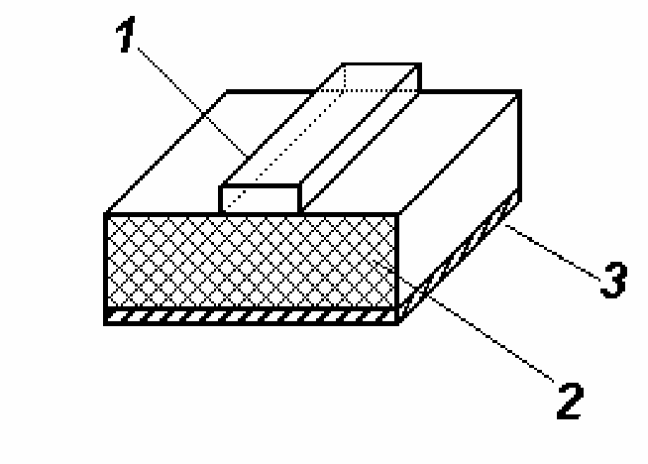
Рис. 8.3. Конструкция несимметричной полосковой линии передачи

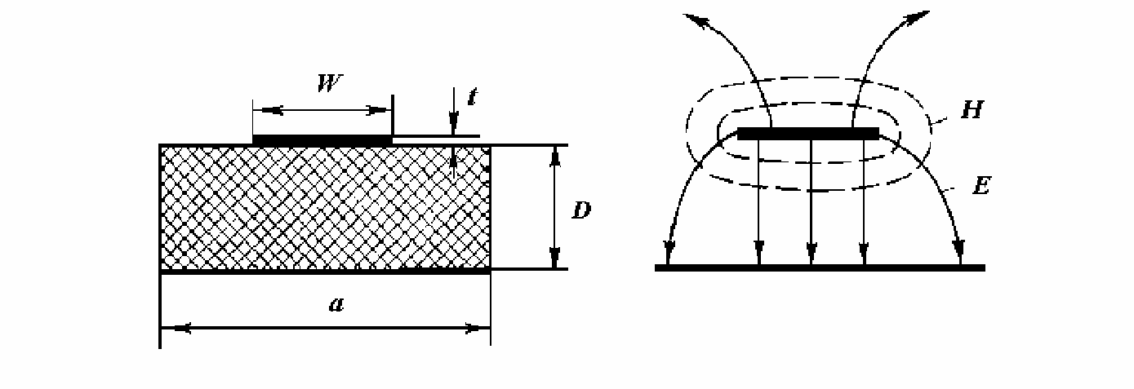
а) б)
Рис. 8.4. Конструкция несимметричной полосковой линии передачи (а) и распределение линий напряженности электрического и магнитного поля (б).

Для НПЛ расчет волнового сопротивления и других параметров представляет собой более сложную задачу, чем для СПЛ. Основное отличие состоит в том, что НПЛ представляет собой открытую структуру, и построение ее строгой теории оказалось связанным с решением ряда сложных проблем математической теории дифракции и вычислительной электродинамики. Вместе с тем для целого ряда приложений оказались весьма полезными различные приближенные результаты. Один таких подходов связан с использованием так называемой модели Олинера. Эта модель основана на сравнении волновых сопротивлений реальной линии, имеющую относительную диэлектрическую проницаемость материала подложки ε_{r} и однородно заполненного волновода с магнитными боковыми стенками. Причем заполнение этого волновода имеет величину ε_{эфф} – эффективную относительную диэлектрическую проницаемость отличную от ε_{r} .Величина ε_{эфф} определяет равенство фазовых скоростей в обеих линиях. Эффективная ширина W_{эфф} НПЛ для модели Олинера определяется из равенства волновых сопротивлений исходной линии и модели.
Получен ряд приближенных соотношений для определения волнового сопротивления Z_{В} и эффективной относительной диэлектрической проницаемости ε_{эфф} в квазистатическом приближении. Так, волновое сопротивление Z_{В} можно рассчитать с низкой погрешностью (±1%) для 1< ε_{r}
<16 и геометрических размеров в области 0,05 ≤ W / D ≤ 20 .
Для широких проводников (W / D > 1 )

Z = 120 ⋅π , (8.7)
ε эфф
^{в} [W / D + 1,393 + 0,667 ⋅ ln(W / D + 1,444)]

и для узких проводников (W / D < 1)

где параметр ε_{эфф} равен:
Zв =
60 ⋅ln(8⋅ D +
W
ε эфф
W

4 ⋅ D
) , (8.8)

ε = εr + 1 + εr − 1 , (8.9)

эфф 2
1 + 10 ⋅ D
W
R =
2 ⋅ R

. (8.10)

Потери в МПЛ принято делить на потери в диэлектрике подложки, в металлических элементах линии и на излучение в окружающее пространство за счет поверхностных и пространственных типов волн. Для расчета потерь в металле и диэлектрике подложки известны достаточно простые расчетные соотношения. Потери на излучение связаны обычно с наличием разного рода неоднородностей в ПЛП. Так, это может быть обрыв линии, или ёё изгиб; отверстие в центральном проводнике; расположенная рядом другая линия (в этом случае говорят о связанных ПЛП).

Коэффициент затухания α д
обусловленный потерями в диэлектрике

определяется по следующим формулам:

αд = 91⋅
ε эфф

где tgδ
⋅ f ⋅ tgδ эфф ; [дБ/м] (8.11)

= tgδ , где f - частота [ГГц].

эфф
1 + ε
(R −1)
⋅ (R + 1)
r

При учете конечной толщины проводника вместо отношения W/D надо подставлять величину W*/D:
1) при W / D ≤ 0,16

2) при W / D > 0,16

W * / D = W
D
t[1 + ln(π ⋅W )]
- t
π ⋅ D

, (8.12)

W * / D = W
D
t ⋅[1 + ln(2 ⋅ D )]
- t
π ⋅ D

. (8.13)

Зависимость Z_{В} от отношения
W / D
при разных значениях ε_{r} (кривая 1

соответствует ε_{r} = 2,2; кривая 2 - ε_{r} = 4,0; кривая 3 - ε_{r} =6,0; кривая 4 - ε_{r} = 9,6) можно показать кривыми, изображенными на рис. 8.5. Анализ этих кривых показывает, что величина Z_{В} в МПЛ уменьшается при увеличении W, ε_{r} и при

уменьшении толщины подложки D.
Расчёты показывают, что при значениях параметров МПЛ W = 1 мм, D = 1 мм, изготовленной на базе поликора с ε_{r} = 9,6, ёе волновое сопротивление составляет приблизительно 50 Ом.
Более строгий анализ показывает, что в МПЛ распространяется не чистая Т-волна, поэтому волновое сопротивление и эффективная диэлектрическая проницаемость зависит от рабочей частоты. Такая зависимость называется дисперсией. В расчетных соотношениях, представленных выше, при учете

дисперсии необходимо произвести замену
ε эфф на
ε эфф (t) .

120
1
3
2
4
Zв, Ом
100

80

60

40

20
0,2

0,4 0,6 0,8 1,0 1,2

1,4 1,6
W/D

Рис. 8.5. Зависимость величины волнового сопротивления от конструктивных параметров и размеров.

На основе обобщения многочисленных экспериментальных данных получена следующая эмпирическая формула, позволяющая учесть зависимость

ε эфф
w
от частоты:

ε эфф

= {[

( f /

f ) ² + 1

]² }
( f / f ) ² +
w
ε _{r}
ε эфф

⋅ ε r , (8.14)

где

16,2 ⋅ ε ^{0.25}
= r+
f 3.5 [ ГГц ]
^{w} 0,12 ⋅W ⋅ ε ^{0.35}
+ r
1
D

, (8.15)

где f - рабочая частота [размерность в ГГц], размерность W и D в соизмеримых величинах.

Точность расчётов по формулам (8.14) и (8.15) не хуже 2% при
D < 1 мм.
ε _{r} < 12 и

Коэффициент затухания α_{м} в металле определяется по следующим приближенным формулам:
1) при W / D ≤ 0,16

α ≈ 0,0114 ⋅ N ⋅ S { p + D ⋅ [ln( 4 ⋅ π ⋅W ) +

t ]} , (8.16)

^{м} π ⋅W ⋅ D t W

  - при
0,0114 ⋅ q ⋅ f ⋅ S ⋅ l₁
0,16 < W / D ≤ 2

α _{м}

≈ 0,0114 ⋅ N ⋅ S ⋅ l₁ =
D

Zв ⋅ D

(8.17)

где
q = , а σ _{x} - проводимость материала, используемого для изготовления

проводников микрополосковой линии, σ _{м} - проводимость меди.
σ _{x}
σ _{м}
  - при W / D > 2

0,0716 ⋅ N ⋅ l1 ⋅ [W + W ]
∗
∗

α ≈ D D π ⋅ D ⋅ М
(8.18)

[W +
м
∗
D
2 ⋅ ln(17,08 ⋅ M ) ₂
π ]

W * D [ln (
2 ⋅ D

t
) − t ]
D
D N =
q ⋅ f

где
M = 2 ⋅ D + 0,94 ;
l1 = p +
π ⋅W ∗
; p = 1 + ; ;
B
Z

∗
= W
W
S 1 − [ ]² .
4 ⋅ D

На рис. 8.6 представлены зависимости коэффициента затухания микрополосковой линии передачи от частоты при значениях параметров ε_{r} =

9,6, D = l мм,
Zв = 75 Ом (кривая 1) и
Zв = 50 Ом (кривая 2.) Видно, что с

ростом частоты коэффициент затухания возрастает по закону ∼ √f. С ростом волнового сопротивления потери также возрастают при равенстве всех остальных параметров. Реальные микрополосковые схемы размещаются в экранирующем корпусе. При этом идеализированное представление о проводящих границах, расположенных на бесконечном расстоянии от полоски,

в ряде случаев оказывается неточным. Однако считается, что если экранирующий корпус располагается на расстоянии больше, чем 10⋅W, тогда параметры такой линии передачи можно определять по представленным выше формулам для линий без экранирования.
В реальных микрополосковых линиях затухание повышается из-за шероховатости подложки, конечной толщины адгезионного подслоя между проводником и подложкой, а также из-за ряда других факторов неучтенных выше.

0,30
1
2
α, дБ/м
0,25

0,20

0,15

0,10
5

10 15 20

25
f, ГГц

Рис. 8.6. Зависимость затухания микрополосковой линии передачи от частоты.

Верхний предел рабочего диапазона частот микрополосковой линии определяется условием интенсивного возбуждения паразитных поверхностных волн. Частота интенсивного возбуждения таких поверхностных волн, являющаяся верхней предельной частотой использования микрополосковой линии, находится из соотношения
ε − 1
r

f = с
кр
4 ⋅ D ⋅
= 75
ε − 1
(8.19)

где величина f_{кр} выражена в ГГц, а D - в мм.
r
В режиме непрерывных колебаний потери в микрополосковой линии, а также интенсивность отвода тепла от подложки, определяют электрическую прочность. Ориентировочные значения предельной средней мощности для линии с сапфировой подложкой составляют 80 - 100 Вт, а предельной

импульсной мощности (при скважности сигнала более 50) - несколько киловатт.
Из вышесказанного ясно, что электрические характеристики микрополосковой линии определяются ее геометрическими размерами. Уменьшение толщины подложки обеспечивает: малые потери на излучение, снижение вероятности возбуждения поверхностных волн, увеличение плотности монтажа. Однако при прочих равных условиях для сохранения постоянного волнового сопротивления необходимо уменьшать W, что, в свою очередь, приводит к увеличению потерь в проводниках. Кроме того, при малых значениях параметров D и W требуемые технологические допуски для обеспечения удовлетворительных электрических характеристик могут оказаться трудно реализуемыми. Компромиссным решением при выборе D является принятый ряд стандартных значений толщины подложки для микрополосковых линий: D = 0,25; 0,5; 1 мм.
Остановимся на определении еще одного геометрического размера микрополосковой линии - толщины проводника. Ток в проводнике микрополосковой линии протекает в основном по стороне проводника, обращенной к подложке, и концентрируется в слое, толщина которого равна
примерно толщине скин-слоя δ_{c} . Для обеспечения малых потерь в проводнике
необходимо, чтобы толщина проводника и заземленной пластины составляла примерно 3 -5 толщин скин-слоя.

  - ЩЕЛЕВАЯ ЛИНИЯ

Эта линия представляет собой узкую щель или зазор в тонком проводящем слое, выполненном на одной стороне диэлектрический подложки с высоким значением ε (рис. 8.7, а).
r
Электромагнитная волна распространяется вдоль щели, формируя распределение полей, которое показано на рис.8.7, б.
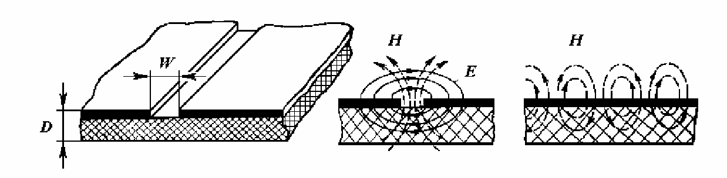
а) б)
Рис. 8.7. Конструкция симметричной щелевой линии (а) и распределение линий напряженности электрического и магнитного поля в симметричной щелевой линии передачи (б).

Основными достоинствами щелевой линии является наличие эллиптической поляризации магнитного поля, что позволяет использовать ее для построения невзаимных устройств, простота изготовления, низкие потери,

удобство монтажа дискретных элементов, возможность получения высокого волнового сопротивления.
При Т-приближении волновое сопротивление щелевой линии определяется следующим образом:
r

ZВ = 533⋅[
r
1+ε
ε ]⋅[K' (r)
K(r)]

(8.20)

где
r = th (π ⋅W
4 ⋅ D); а
K ' (r), K (r)
- полные эллиптические

интегралы первого рода от модуля r;
K ' (r) = K (r' ); r' =

(8.21)

В щелевой линии часть электрического поля находится в воздухе, в связи с чем эффективная диэлектрическая проницаемость примерно равна полусумме
1 − r2
r

диэлектрических проницаемостей подложки и воздуха ε

rээф
≈ [(ε
+ 1)/ 2].

  - КОПЛАНАРНАЯ ПОЛОСКОВАЯ ЛИНИЯ

Конструкция копланарной линии передачи показано на рис. 8.8, а. Она состоит из центрального проводника и двух параллельных ему проводников, расположенных в той же плоскости по обе стороны от центрального проводника. Электромагнитная волна распространяется вдоль щелей между проводящими поверхностями. Распределение щелей в линии показано на рис. 8.8, б. Перечисленные выше достоинства щелевой линии справедливы и для копланарной линии.
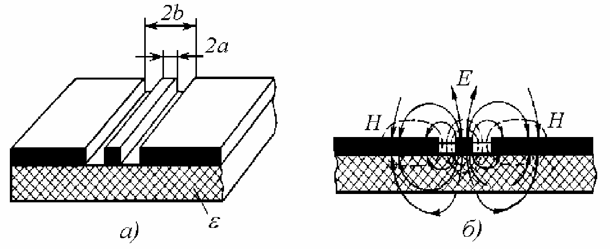

Рис. 8.8. Конструкция копланарной полосковой линии передачи (а) и распределение линий напряженности электрического и магнитного поля (б).

Волновое сопротивление копланарной линии, вычисленное с помощью квазистатического приближения, равно

Zв = 133,2K '(R)/ K (R),
ε + 1
(8.22)

где
R = [1 + (b − a) / a]−1;
2а - ширина центрального проводника; 2b -

расстояние между двумя заземленными пластинами.
Волновое сопротивление копланарной линии практически не зависит от толщины подложки. Влияние экранирующего корпуса, в который, как правило, помещается микросхема, оказывается незначительным, если его внутренняя поверхность располагается относительно поверхности проводников на расстоянии, большем, чем удвоенная ширина щели.

